ประกาศเทศบาลตำบลร่วมจิต
เรื่อง มาตรการจัดการเรื่องร้องเรียนการทุจริต
...................................................
ตามยุทธศาสตร์ชาติว่าด้วยการป้องกันและปราบปรามการทุจริตภาครัฐ ทางเทศบาลตำบลร่วมจิต มีแนวปฏิบัติการจัดการเรื่องร้องเรียนการทุจริต/แจ้งเบาะแส ด้านการทุจริตและประพฤติมิชอบ ให้สอดคล้องกับยุทธศาสตร์ชาติว่าด้วยการป้องกันและปราบปรามการทุจริตภาครัฐ ทั้งนี้ จึงได้กำหนดหลักเกณฑ์ มาตรการ และแนวทางการปฏิบัติเกี่ยวกับการจัดการเรื่องร้องเรียน กรณีเกิดการทุจริตและประพฤติชอบของเจ้าหน้าที่ ดังนี้

จึงประกาศมาให้ทราบโดยทั่วกัน
ประกาศ ณ วันที่ 1 เดือน มกราคม พ.ศ. 2564

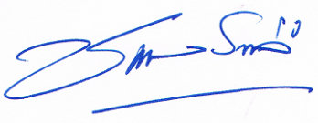

(นายชุมพล ร่วมสุข)
นายกเทศบาลตำบลร่วมจิต

